ПРАКТИЧЕСКАЯ РАБОТА "ВЕЛИКАЯ РОССИЙСКАЯ РЕВОЛЮЦИЯ"
ВАРИАНТ 1
Часть 1
- Когда началась Февральская революция 1917 года в Петрограде:

- 23 февраля;
- 24 февраля;
- 27 февраля.

- Каковы главные итоги Февральской революции:

- пала монархия;
- возникло двоевластие;
- началась демократизация страны;
- произошёл созыв Учредительного собрания.

- Какие два органа власти появились в Петрограде в ходе Февральской революции:

- Учредительное собрание;
- Петроградский Совет рабочих и солдатских депутатов;
- Временное правительство;
- Государственный Совет.

- Что явилось главной причиной апрельского кризиса Временного правительства:

- нота Милюкова о продолжении войны;
- выступление Ленина на I Съезде Советов;
- прорыв на фронте генерала Брусилова.

- Когда Россия была объявлена республикой:

- 1 августа 1917 года;
- 1 сентября 1917 года;
- 1 марта 1917 года

- Какова судьба Учредительного собрания:

- оно было распущено большевиками;
- оно продолжало работу в течение января месяца;
- оно было реорганизовано в коалиционное правительство.

- В каком году был создан РСФСР:

- в 1917 г.;
- в 1918 г.;
- в 1919 г..

- Какое главное значение имело подписание Брестского мира для большевиков:

- укрепить отношения с рабочими Германии;
- получить передышку для дальнейшей борьбы с врагами новой власти;
- объявить себя победителями в Первой мировой войне

- Во главе первого советского правительства стоял

  - Сталин
  - Троцкий
  - Дзержинский
  - Ленин

- Расположите в хронологическом порядке события первой половины ХХ века.

  - Роспуск Учредительного собрания
  - заключение Брестского мира
  - Октябрьская революция
  - принятие Декрета о земле

Часть 2
1. Сравните революционные события февраля и октября 1917 года. Что в них общего, а что различного?
2. Существует мнение, что событие октября 1917 г. в Петрограде – величайшее событие в мировой истории. Приведите аргументы в поддержку и в опровержение данной точки зрения. Обоснуйте свою позицию.
3. Прочитайте документ и ответьте на вопросы: ДЕКРЕТ О МИРЕ. "…Справедливым или демократическим миром, которого жаждет подавляющее большинство истощенных, измученных и истерзанных войной рабочих и трудящихся классов всех воюющих стран, – миром, которого самым определенным и настойчивым образом требовали русские рабочие и крестьяне после свержения царской монархии, – таким миром Правительство считает немедленный мир без аннексий (т.е. без захвата чужих земель, без насильственного присоединения чужих народностей) и без контрибуций.
Такой мир предлагает Правительство России заключить всем воюющим народам немедленно, выражая готовность сделать без малейшей оттяжки тотчас же все решительные шаги впредь доокончательного утверждения всех условий такого мира полномочными собраниями народных представителей всех стран и всех наций.
Под аннексией или захватом чужих земель Правительство понимает сообразно правовому сознанию демократии вообще и трудящихся классов в особенности всякое присоединение к большому или сильному государству малой или слабой народности без точно, ясно и добровольно выраженного согласия и желания этой народности, независимо от того, когда это насильственное присоединение совершено, независимо также от того, насколько развитой или отсталой является насильственно присоединяемая или насильственно удерживаемая в границах данного государства нация. Независимо, наконец, от того, в Европе или в далеких заокеанских
странах эта нация живет.
Тайную дипломатию Правительство отменяет, со своей сторон выражая твердое намерение вести все переговоры совершенно открыто перед всем народом, приступая немедленно к полному опубликованию тайных договоров, подтвержденных или заключенных правительством помещиков и капиталистов с февраля по 25 октября 1917 г. Все содержание этих тайных договоров, поскольку оно направлено, как это в большинстве случаев бывало, к доставлению выгод и привилегий русским помещикам и капиталистам, к удержанию или увеличению аннексий великороссов, Правительство объявляет безусловно и немедленно отмененным.
Обращаясь с этим предложением мира к правительствам и народам всех воюющих стран, Временное рабочее и крестьянское правительство России обращается также в особенности к
сознательным рабочим трех самых передовых наций человечества и 16 самых крупных участвующих в настоящей войне государств, Англии, Франции и Германии. Рабочие этих стран оказали наибольшие услуги делу прогресса и социализма, и великие образцы чартистского
движения в Англии, ряд революций, имевших всемирно-историческое значение, совершенных французским пролетариатом, наконец, в геройской борьбе против исключительного закона в Германии и образцовой для рабочих всего мира длительной, упорной дисциплинированной работе создания массовых пролетарских организаций Германии – все эти образцы пролетарского героизма и исторического творчества служат нам порукой за то, что рабочие названных стран поймут лежащие на них теперь задачи освобождения человечества от ужасов войны и ее последствий, что эти рабочие всесторонней решительной и беззаветно энергичной деятельностью своей помогут нам успешно довести до конца дело мира и вместе с тем дело освобождения трудящихся и эксплуатируемых масс населения от всякого рабства и всякой эксплуатации"

Задания:
Проанализируйте источник и ответьте на вопросы:
- Какая характеристика справедливого демократического мира содержится в декрете?
- Как характеризуется в декрете аннексия?
- Чем заменяется в декрете тайная дипломатия?
- Почему в декрете содержится обращение к рабочим западных стран?

4. Работа с иллюстративным материалом

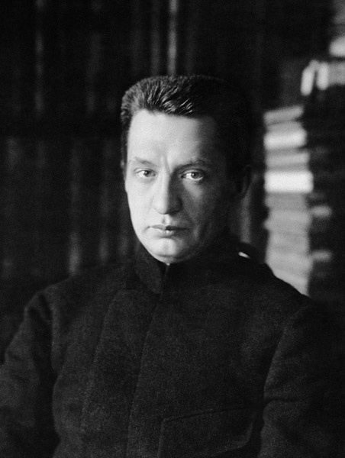
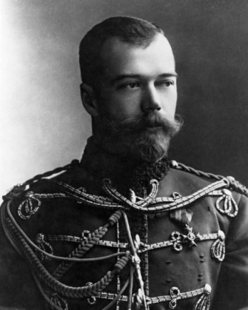
Задание: внимательно посмотрите на фотографии исторических деятелей и укажите верные суждения для каждого из них
1. Этот государственный деятель являлся представителем династии Романовых
2. Этот политический лидер возглавит Временное правительство
3. Этот политик впоследствии эмигрирует из России
4. Во время его правления столица России была переименована
5. Этот государственный деятель станет главнокомандующим Российской армии
6. Во время правления этого государственного деятеля Россия по форме правления станет республикой

Николай II

А.Ф. Керенский

ПРАКТИЧЕСКАЯ РАБОТА "ВЕЛИКАЯ РОССИЙСКАЯ РЕВОЛЮЦИЯ"
ВАРИАНТ 2

Часть 1
- Россия из 1 мировой войны вышла на основе договора, подписанного в городе:

- Риге
- Варшаве
- Мюнхене
- Бресте

- После Февральской революции центральным органом власти становится:

- Комитет Госдумы
- Совнарком
- Директория
- Временное правительство.

- Кто до захвата власти большевиками пытался установить в стране военную диктатуру:

- Керенский
- Корнилов
- Крымов
- Краснов.

- Назовите дату Вооруженного восстания в Петрограде:

- 10 октября 1917 г.
- 20 октября 1917 г .
- 25 октября 1917 г.
- 7 февраля 1917г.

- Какое из перечисленных событий произошло после прихода к власти большевиков:

- избрание и начало работы I Государственной думы
- убийство П.А. Столыпина
- корниловский мятеж
- разгон Учредительного собрания

- Какое из перечисленных событий произошло после прихода к власти большевиков:

- избрание и начало работы I Государственной думы
- убийство П.А. Столыпина
- корниловский мятеж
- разгон Учредительного собрания

- Какова причина июльского кризиса власти Временного правительства:

- нота Милюкова о войне до победного конца
- неудачное наступление русской армии на фронте
- объявление Петроградским советом приказа №1 по армии и флоту
- захват власти большевиками.

- Декрет о земле предусматривал

  - создание колхозов
  - сохранение частной собственности на землю
  - национализацию земли
  - выкуп помещичьих земель

- Декрет о мире предусматривал

      - заключение сепаратного договора с Германией
      - заключение перемирия между воюющими странами
      - пересмотр договора с Англией
      - заключение сепаратного договора с Австрией

- Расположите следующие события в хронологической последовательности.

- Свержение монархии в России
- принятие декрета о мире
- заключение Брестского мира
- создание Петроградского совета рабочих и солдатских депутатов

Часть 2
1. Назовите первые декреты, постановления советской власти, укажите их основные задачи.
2. Перечислите условия заключения Брестского мира. Был ли он выгоден Советской России. Свою позицию обоснуйте.
3. Прочитайте документ и выполните задания: Декларация Временного правительства о его составе и задачах. Граждане!
Временный комитет членов Государственной думы при содействии и сочувствии столичных войск и населения достиг в настоящее время такой степени успеха над темными силами старого режима, что он дозволяет ему приступить к более прочному устройству исполнительной власти.
Для этой цели Временный комитет Государственной думы назначает министрами первого общественного кабинета следующих лиц, доверие к которым страны обеспечено их прошлой общественной и политической деятельностью.
"…"В своей настоящей деятельности кабинет будет руководствоваться следующими основаниями:
1. Полная и немедленная амнистия по всем делам политическим и религиозным, в том числе террористическим покушениям, военным восстаниям и аграрным преступлениям и т. д.
2. Свобода слова, печати, союзов, собраний и стачек с распространением политических свобод на военнослужащих в пределах, допускаемых военно-техническими условиями.
3. Отмена всех сословных, вероисповедных и национальных ограничений.
4. Немедленная подготовка к созыву на началах всеобщего, равного, тайного и прямого голосования Учредительного собрания, которое установит форму правления и конституцию страны.
5. Замена полиции народной милицией с выборным начальством, подчиненным органам местного самоуправления.
6. Выборы в органы местного самоуправления на основе всеобщего, прямого, равного и тайного голосования.
7. Неразоружение и невывод из Петрограда воинских частей, принимавших участие в революционном движении.
8. При сохранении строгой военной дисциплины в строю и при несении военной службы — устранение для солдат всех ограничений в пользовании общественными правами, предоставленными всем остальным гражданам. Временное правительство считает своим долгом присовокупить, что оно отнюдь не намерено воспользоваться военными обстоятельствами для какого-либо промедления в осуществлении вышеизложенных реформ и мероприятий "…".
Здания:
Проанализируйте источник и ответьте на вопросы:
      - Какие демократические свободы провозгласило Временное правительство в своей декларации?
      - Какие первоочередные задачи оно ставило перед собой?
      - Как Временное правительство предлагало решить вопрос о форме правления в России и Конституции?
      - Каково было значение данной Декларации для налаживания работы правительства и стабилизации ситуации в стране?
4. Работа с иллюстративным материалом
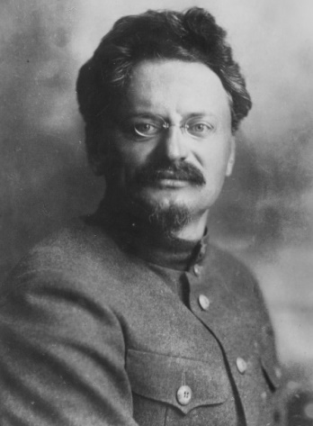
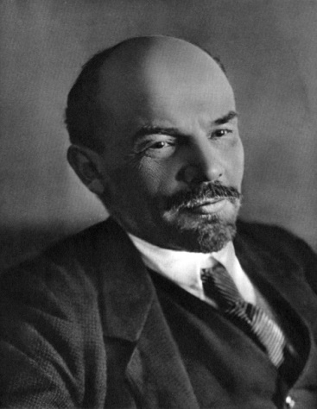
Задание: внимательно посмотрите на фотографии исторических деятелей и укажите верные суждения для каждого из них
1. Первый руководитель Советской России
2. Возглавлял ВРК осенью 1917 г
3. Возглавил партию большевиков
4.Участвовал в подписании Брестского мира
5. Опубликовал "апрельские тезисы"
6. Вступил в партию большевиков в 1917 г.
В.И. Ленин
Л.Д. Троцкий
В.И. Ленин

